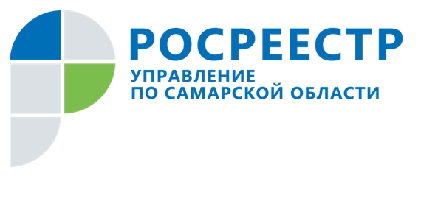
ПРЕСС-РЕЛИЗ
02 марта 2022

Долевка пошла в рост
Общее количество договоров долевого участия (ДДУ), зарегистрированных Росреестром в период с января по декабрь 2021 года, в целом по России составило 898,6 тысяч, из них в Самарской области почти 18 тысяч. По сравнению с 2020 годом показатель по стране вырос на 17%, а в Самарской области на 21,5%.
- Для граждан созданы возможности получать государственные услуги Росреестра в удобном для них формате - онлайн. Соответственно, увеличилось количество сделок в электронном виде. Благодаря комплексной работе – на уровне центрального аппарата Росреестра, наших территориальных органов, подведомственных учреждений и профессиональных участников рынка недвижимости – в 2021 году нам удалось повысить востребованность цифровых услуг Росреестра. Доля учетно-регистрационных действий в электронном виде по итогам года составила 46%, что в два раза превышает показатель начала 2020 года. Количество электронных ДДУ – с 20% до 67%, - отметила заместитель руководителя Росреестра, руководитель цифровой трансформации Елена Мартынова.

В Самарской области доля регистрации договоров долевого участия в строительстве в электронном виде выросла на 24%, а количество договоров с использованием эскроу-счетов на 79%. Спрос на жилые помещения в нашем регионе в 2021 году увеличился почти на 14% по сравнению с 2020 годом.
- Законодатели предоставили преимущества тем, кто подает документы в электронном виде: срок регистрации последующих договоров участия в долевом строительстве составит всего 3 рабочих дня вместо пяти рабочих дней со дня поступления документов в Управление Росреестра; госпошлина при представлении документов через сайт Росреестра оплачивается со скидкой 30%, - напомнила заместитель руководителя Управления Росреестра по Самарской области Татьяна Титова.
Электронный вид позволяет исключить необходимость посещать офис МФЦ для подачи документов и для получения результата регистрации права – выписки из Единого государственного реестра недвижимости.
Напомним, теперь застройщики без доверенности могут подать за дольщика заявление о регистрации права собственности участника долевого строительства в электронном виде и даже заверить акт приема-передачи своей электронно-цифровой подписью. Усиленная квалифицированная электронная подпись участника долевого строительства на акте не требуется.

Как прокомментировал руководитель аппарата Ассоциации «Национальное объединение застройщиков жилья» Кирилл Холопик, увеличение количества зарегистрированных ДДУ в 2021 году в том числе обусловлено совершенствованием механизмов электронного взаимодействия Росреестра с застройщиками.
«Количество продаж строящегося жилья является самым главным показателем, определяющим состояние отрасли жилищного строительства. От продаж зависит стабильность финансирования стройки и последующий ввод в эксплуатацию. Побит не только хороший прошлогодний результат, но и державшийся 6 лет рекорд 2014 года. Это является свидетельством кардинального улучшения работы ключевых институтов долевого строительства, таких, как земельный рынок, ипотека, проектное финансирование, кадастровый учёт и регистрация прав», - сказал эксперт.
__________________________________________________________________________________________________________
Контакты для СМИ:
Никитина Ольга Александровна,
помощник руководителя Управления Росреестра по Самарской области
Телефон: (846) 33-22-555,
Мобильный: 8 (927) 690-73-51 (Вайбер, Ватсап, Телеграм)
Эл. почта: pr.samara@mail.ru

